纸舟数据采集盒
产品规格书
PSH-06
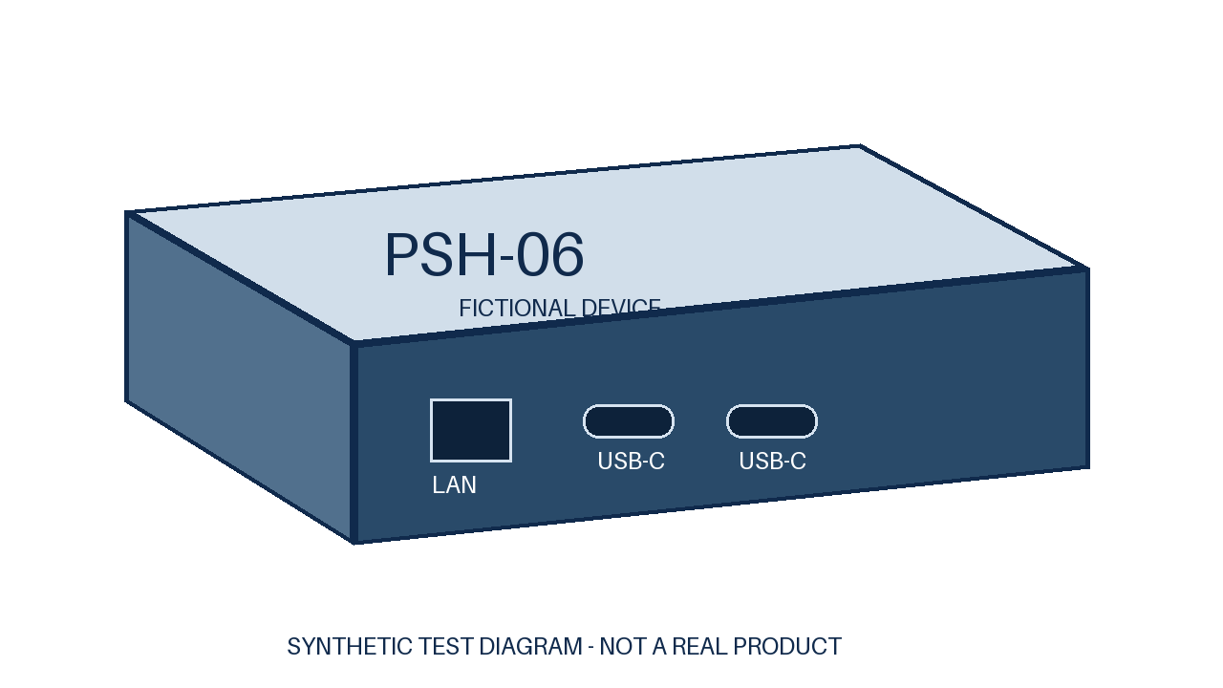
虚构产品示意图，仅供模板测试。

产品概述
纸舟数据采集盒是一款虚构的培训设备，用于演示信号记录、状态查看和文件导出。该示例的产品、参数、图像及测试条件均为虚构。
示例记录通道数 | 示例内置存储 | 示例记录间隔
6 通道 | 32 GB | 30 s

订货型号
PSH-06：示例配置为 6 个记录通道、32 GB 存储；没有选配项。

硬件与结构
PSH-06
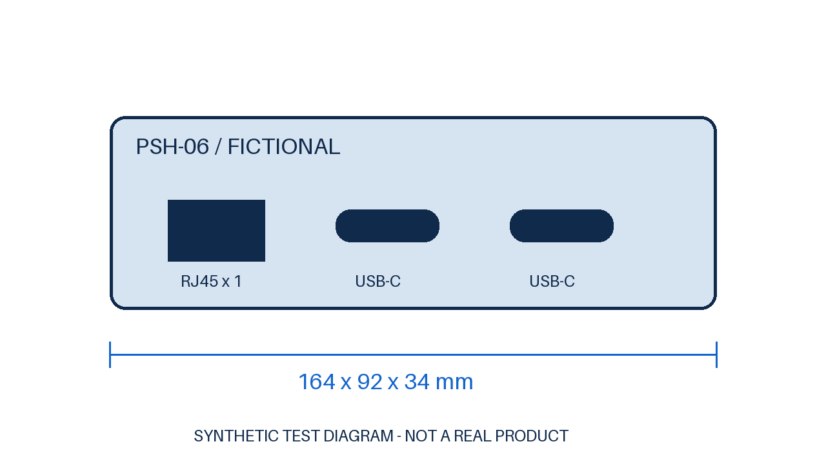
虚构产品示意图，仅供模板测试。

技术参数
参数 | 规格
记录通道 | 6 个通道
内置存储 | 32 GB；无选配项
记录间隔 | 每 30 s 记录
网络接口 | 1 个 RJ45
USB 接口 | 2 个 USB-C
记录容量 | 最多 4096 条示例记录
电源输入 | 5 V DC / 2 A
示例功耗 | 7 W
使用温度 | 0 °C 至 45 °C
尺寸 | 164 mm × 92 mm × 34 mm
重量 | 0.48 kg

示例验证指标
本页仅演示指标表样式，数值不代表真实硬件测试结果。
项目 | 示例指标
状态显示延迟 | ≤ 1.5 s
记录间隔 | 30 s
虚构条件：培训演示环境；本页全部数值仅供模板测试，不构成产品承诺。

功能与应用

功能特性
• 记录演示: 按固定间隔保存示例信号。
• 状态查看: 查看最近记录及剩余容量。
• 文件导出: 导出当前选定的记录。
• 本地操作: 在培训环境中离线操作。

应用场景
领域 | 场景示例
课堂培训 | 演示数据记录的基本流程。
设备工作坊 | 讲解接口与存储的关系。
产品演示 | 展示虚构设备的操作流程。
版式测试 | 验证双语资料的布局。

联系方式
公司: 纸舟虚构实验室
网站: hardware.example.invalid
邮箱: docs@hardware.example.invalid

